TAC cerebral en hemorragia cerebral
Según su distribución, la hemorragia intracraneal puede ser:
  - Hemorragia extracerebral: hematoma epidural, hematoma subdural y he- morragia subaracnoidea
  - Hemorragia intracerebral o intraparenquimatosa.

Hematoma subdural
Se observa sangre hiperdensa con morfología semilunar. Se ubica adyacente a la calota craneal. Se evidencia edema perilesional e incluso fenómeno de des- plazamiento del parénquima cerebral subyacente. Es cóncavo hacia el hemis- ferio y puede cruzar las suturas craneales. Según el tiempo de evolución puede ser agudo (<3 días), subagudo (4-15 días) o crónico (>15 días) (Figura 9).
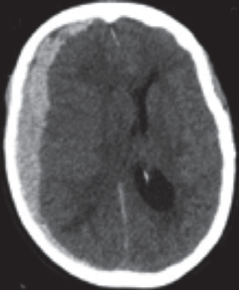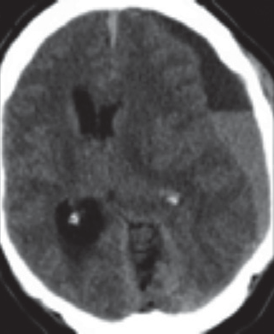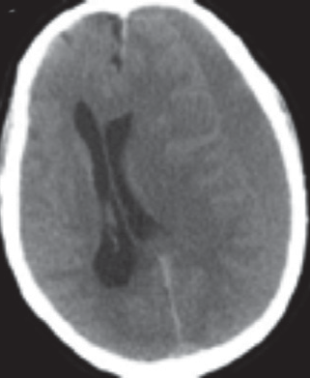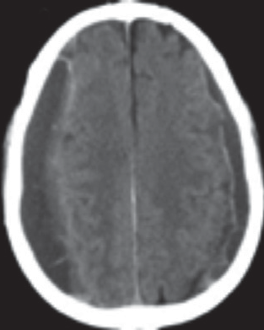
A
B
C
D

Figura 9. Ejemplos de hematoma subdural. A. Agudo. B y C. Subagudo. D. Crónico.

Hematoma epidural
Tienen forma biconvexa adyacente a la calota y no cruza las suturas. Se ve en
TAC como imagen hiperdensa (Figura 10).
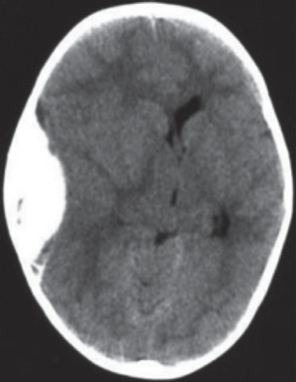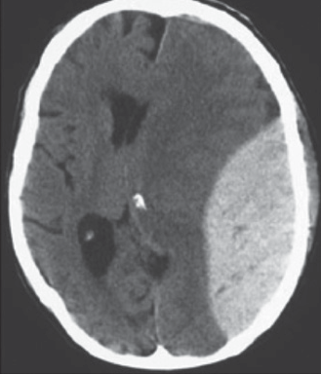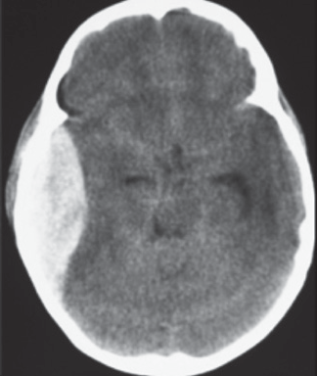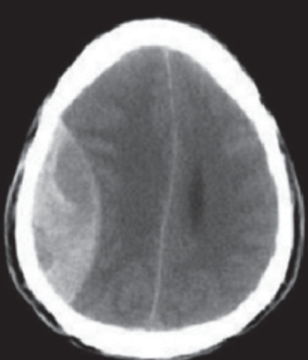

Figura 10. Ejemplos de hematoma epidural.

Hemorragia subaracnoidea
Se observa sangre hiperdensa en los espacios subaracnoideos en las cister- nas basales, cisura de Silvio o interhemisférica. Las causas por considerar son ruptura aneurismática o malformación arteriovenosa (Figura 11).

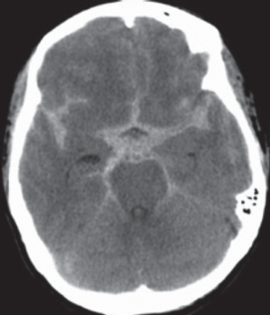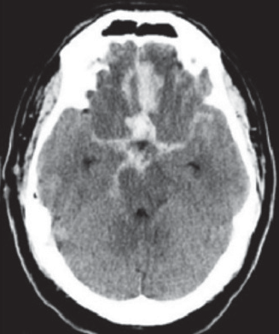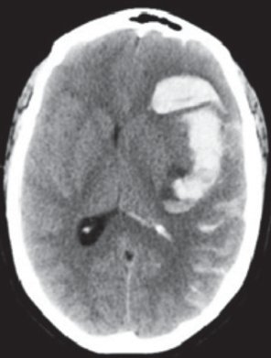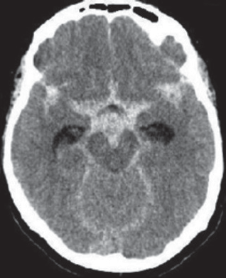

Figura 11. Ejemplos de hemorragia subaracnoidea.

Hemorragia intraparenquimatosa
Se evidencia sangre hiperdensa en el parénquima cerebral. Presenta edema perilesional y produce efecto de masa. Puede ocurrir en núcleos de la base, ce- rebelo y en el tallo cerebral. Las que se ubican a nivel de los ganglios basales se asocian con crisis hipertensiva. Cuando las hemorragias son múltiples se debe considerar coagulopatías, metástasis cerebrales, trombosis del sistema venosos dural, encefalitis, endocarditis, entre otros (Figura 12).
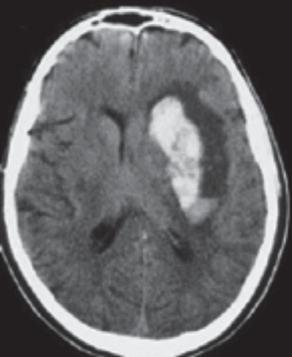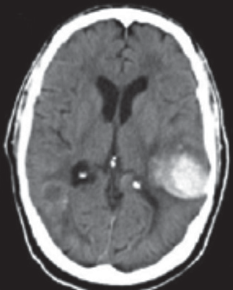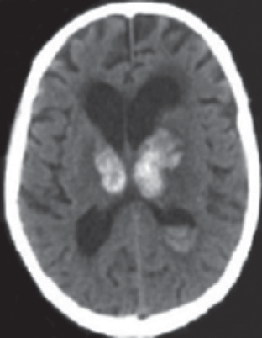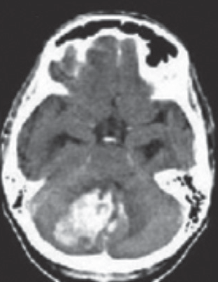
A
B
C
D

Figura 12. Ejemplos de hemorragia intraparenquimatosa. A. Ganglios basales (núcleo lenticular). B. Parietal izquierda. C. Talámica bilateral. D. Cerebelosa.

TAC cerebral en trauma craneoencefálico

En la actualidad, el trauma craneoencefálico es un problema de salud pública a nivel mundial. Las causas más frecuentes de trauma craneoencefálico son por vehículo automotor, caídas, trauma contuso por asalto, heridas por proyectil de arma de fuego, deportes y actividades recreativas. Los mecanismos del trauma cerebral que explican el daño cerebral son impacto con objeto en movimiento contra la cabeza detenida; impacto con la cabeza en movimiento contra obje- to detenido; impacto con movimiento rotacional del cráneo, que causa lesiones difusas y más severas. Las lesiones traumáticas pueden ser penetrantes o no pe- netrantes; primarias o secundarias (focales o difusas). En la mayoría de los casos

se evidencia edema cerebral postraumático, secundario a hiperemia cerebral, edema cerebral o su combinación. En TAC cerebral se evidencia el edema con áreas hipodensas, con patrón de borramiento de surcos corticales y disminución del espacio subaracnoideo en las cisternas de la base, más que todo la cisterna supraselar y perimesencefálica, pérdida de la diferenciación de la sustancia gris- blanca, compresión ventricular e incluso colapso del sistema ventricular.
En general, las indicaciones para realizar la TAC en pacientes con trauma craneoencefálico son escala de Glasgow menor de 15 puntos, signos clínicos de fractura de base de cráneo o fracturas deprimidas de más de 1 cm, to- das las lesiones penetrantes de cráneo, anisocoria o pupilas midriáticas, défi- cit neurológico focal o generalizado, alteraciones de coagulación en pacientes con trauma, pérdida del estado de alerta por más de 5 minutos y amnesia retrograda. Los hallazgos más frecuentes son disminución en la densidad de la sustancia blanca, edema a predomino de sustancia blanca, efecto de masa con compresión ventricular e indentaciones del edema cerebral en el espesor de la sustancia gris. Se ha propuesto, un sistema de clasificación para los hallazgos tomográficos del cráneo en pacientes con trauma (Tabla 2 y 3).

Tabla 2. Sistema de clasificación de Marshall para los hallazgos en TAC por trauma craneoencefálico

Categoría | Definición
Lesión difusa I | Sin evidencia de patología en la TC
Lesión difusa II | Cisternas visibles con desplazamiento de la línea media de 0-5 mm o lesiones densas presentes; lesión hiperdensa o mixta, pero <25 mL; fragmentos óseos o cuerpo extraño presente
Lesión difusa III | Cisternas comprimidas o ausentes con desplazamiento de la línea media de 0-5 mm, lesiones isodensas o mixtas en un volumen >25 mL
Lesión difusa IV | Desplazamiento de la línea media mayor de 5 mm, sin evidencia franca de lesiones en un volumen >25 mL

TAC cerebral en neoplasias

La utilidad de la TAC en neoplasias cerebrales primarias o metastásicas es limitada, ya que el estudio de elección es la RM, pero es frecuente que ante la clínica de focalización neurológica se inicie el estudio neuroradiológico con TAC, con hallazgos que puedan sugerir causa tumoral. Esta permite la lo- calización de la lesión (extrínseca o intrínseca), número de lesiones (única o múltiple), efecto de masa, edema perilesional, efectos en el hueso adyacente y de reforzamiento con el material de contraste (Figura 13).

Tabla 3. Hallazgos tomográficos en TCE según la clasificación de Marshall
Tipo de lesión
→
Lesión difusa tipo I 2,1%
Lesión difusa tipo II 37,2%
Lesión difusa tipo III 20,2%
Lesión difusa Masa evacuada tipo IV 24,5%
2,1%
Masa no evacuada 13,8%

Características radiológicas
TC normal Pequeñas lesiones (línea media centrada
y cisternas visibles)
Swelling bilateral (ausencia de cisternas de la base)
Swelling unilateral (línea media desviada
>5 mm)
Cualquier lesión evacuada
Lesión >25 mL no evacuada


Manual de Medicina NeurocrítiCA
132
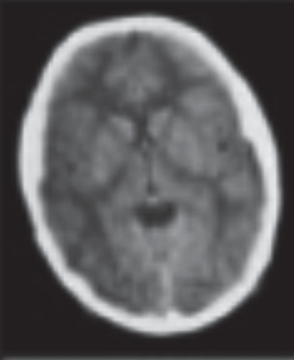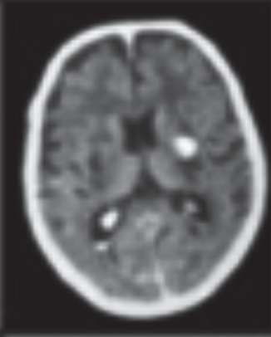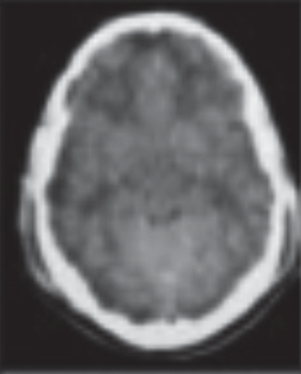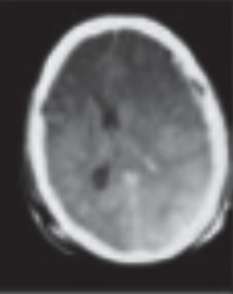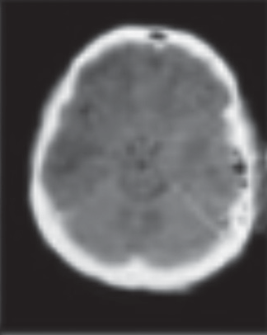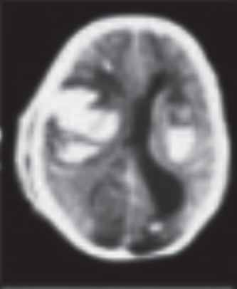
TC ejemplo de cada tipo de lesión

